Онлайн-тренажер для оценки уровня сформированности функциональной грамотности учащихся

Филиалом «Центр педагогических измерений» автономной организации образования «Назарбаев Интеллектуальные школы» разработан онлайн-тренажер (http://assessment.cpi-nis.kz) для оценки уровня сформированности функциональной грамотности четырнадцатилетних учащихся.
База онлайн-тренажера содержит 240 контекстных заданий на казахском и русском языках по трём направлениям: математическая, читательская и естественнонаучная грамотность. Разработка заданий проводилась на основе рамки PISA с использованием казахстанского контекстного материала.
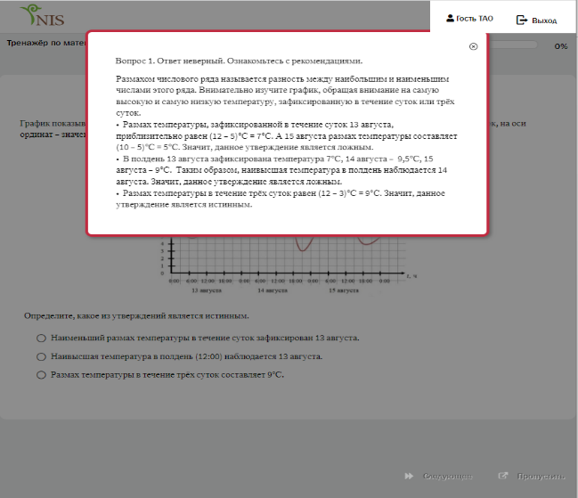
Для отработки навыков после каждого задания тестируемым предоставляется обратная связь с рекомендациями по его выполнению. Кроме того, содержание онлайн-тренажера опубликовано в виде сборников заданий.
